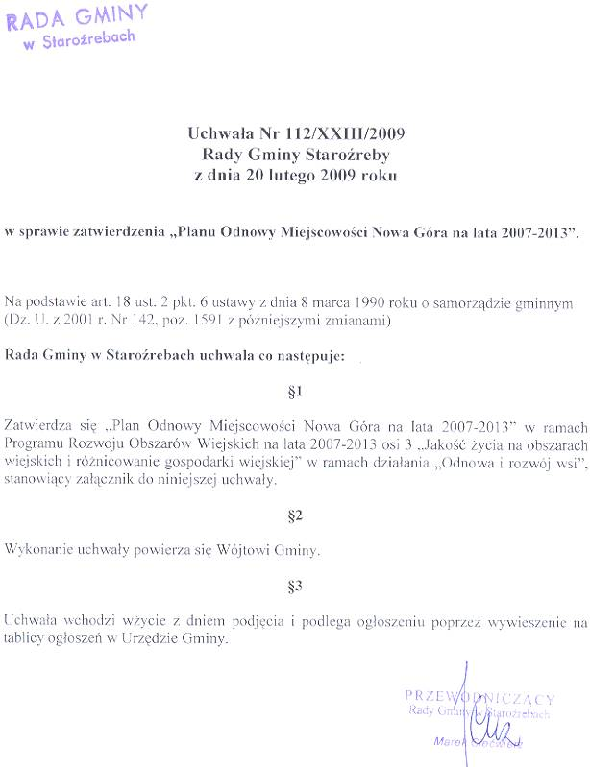
„Plan Odnowy miejscowości Nowa Góra na lata 2007-2013” dostępny jest do wglądu w Urzędzie Gminy w Staroźrebach.

